工業工程師證照考試
虎尾科技大學考場
試場配置
試場 | 准考證起訖號碼
C-MA-306 | 1081070001 ~ 1081070035
C-MA-308 | 1081070036 ~ 1081070070
C-MA-310 | 1081070071 ~ 1081070092

試務中心：C-MA-305

交通資訊請參閱以下網頁：
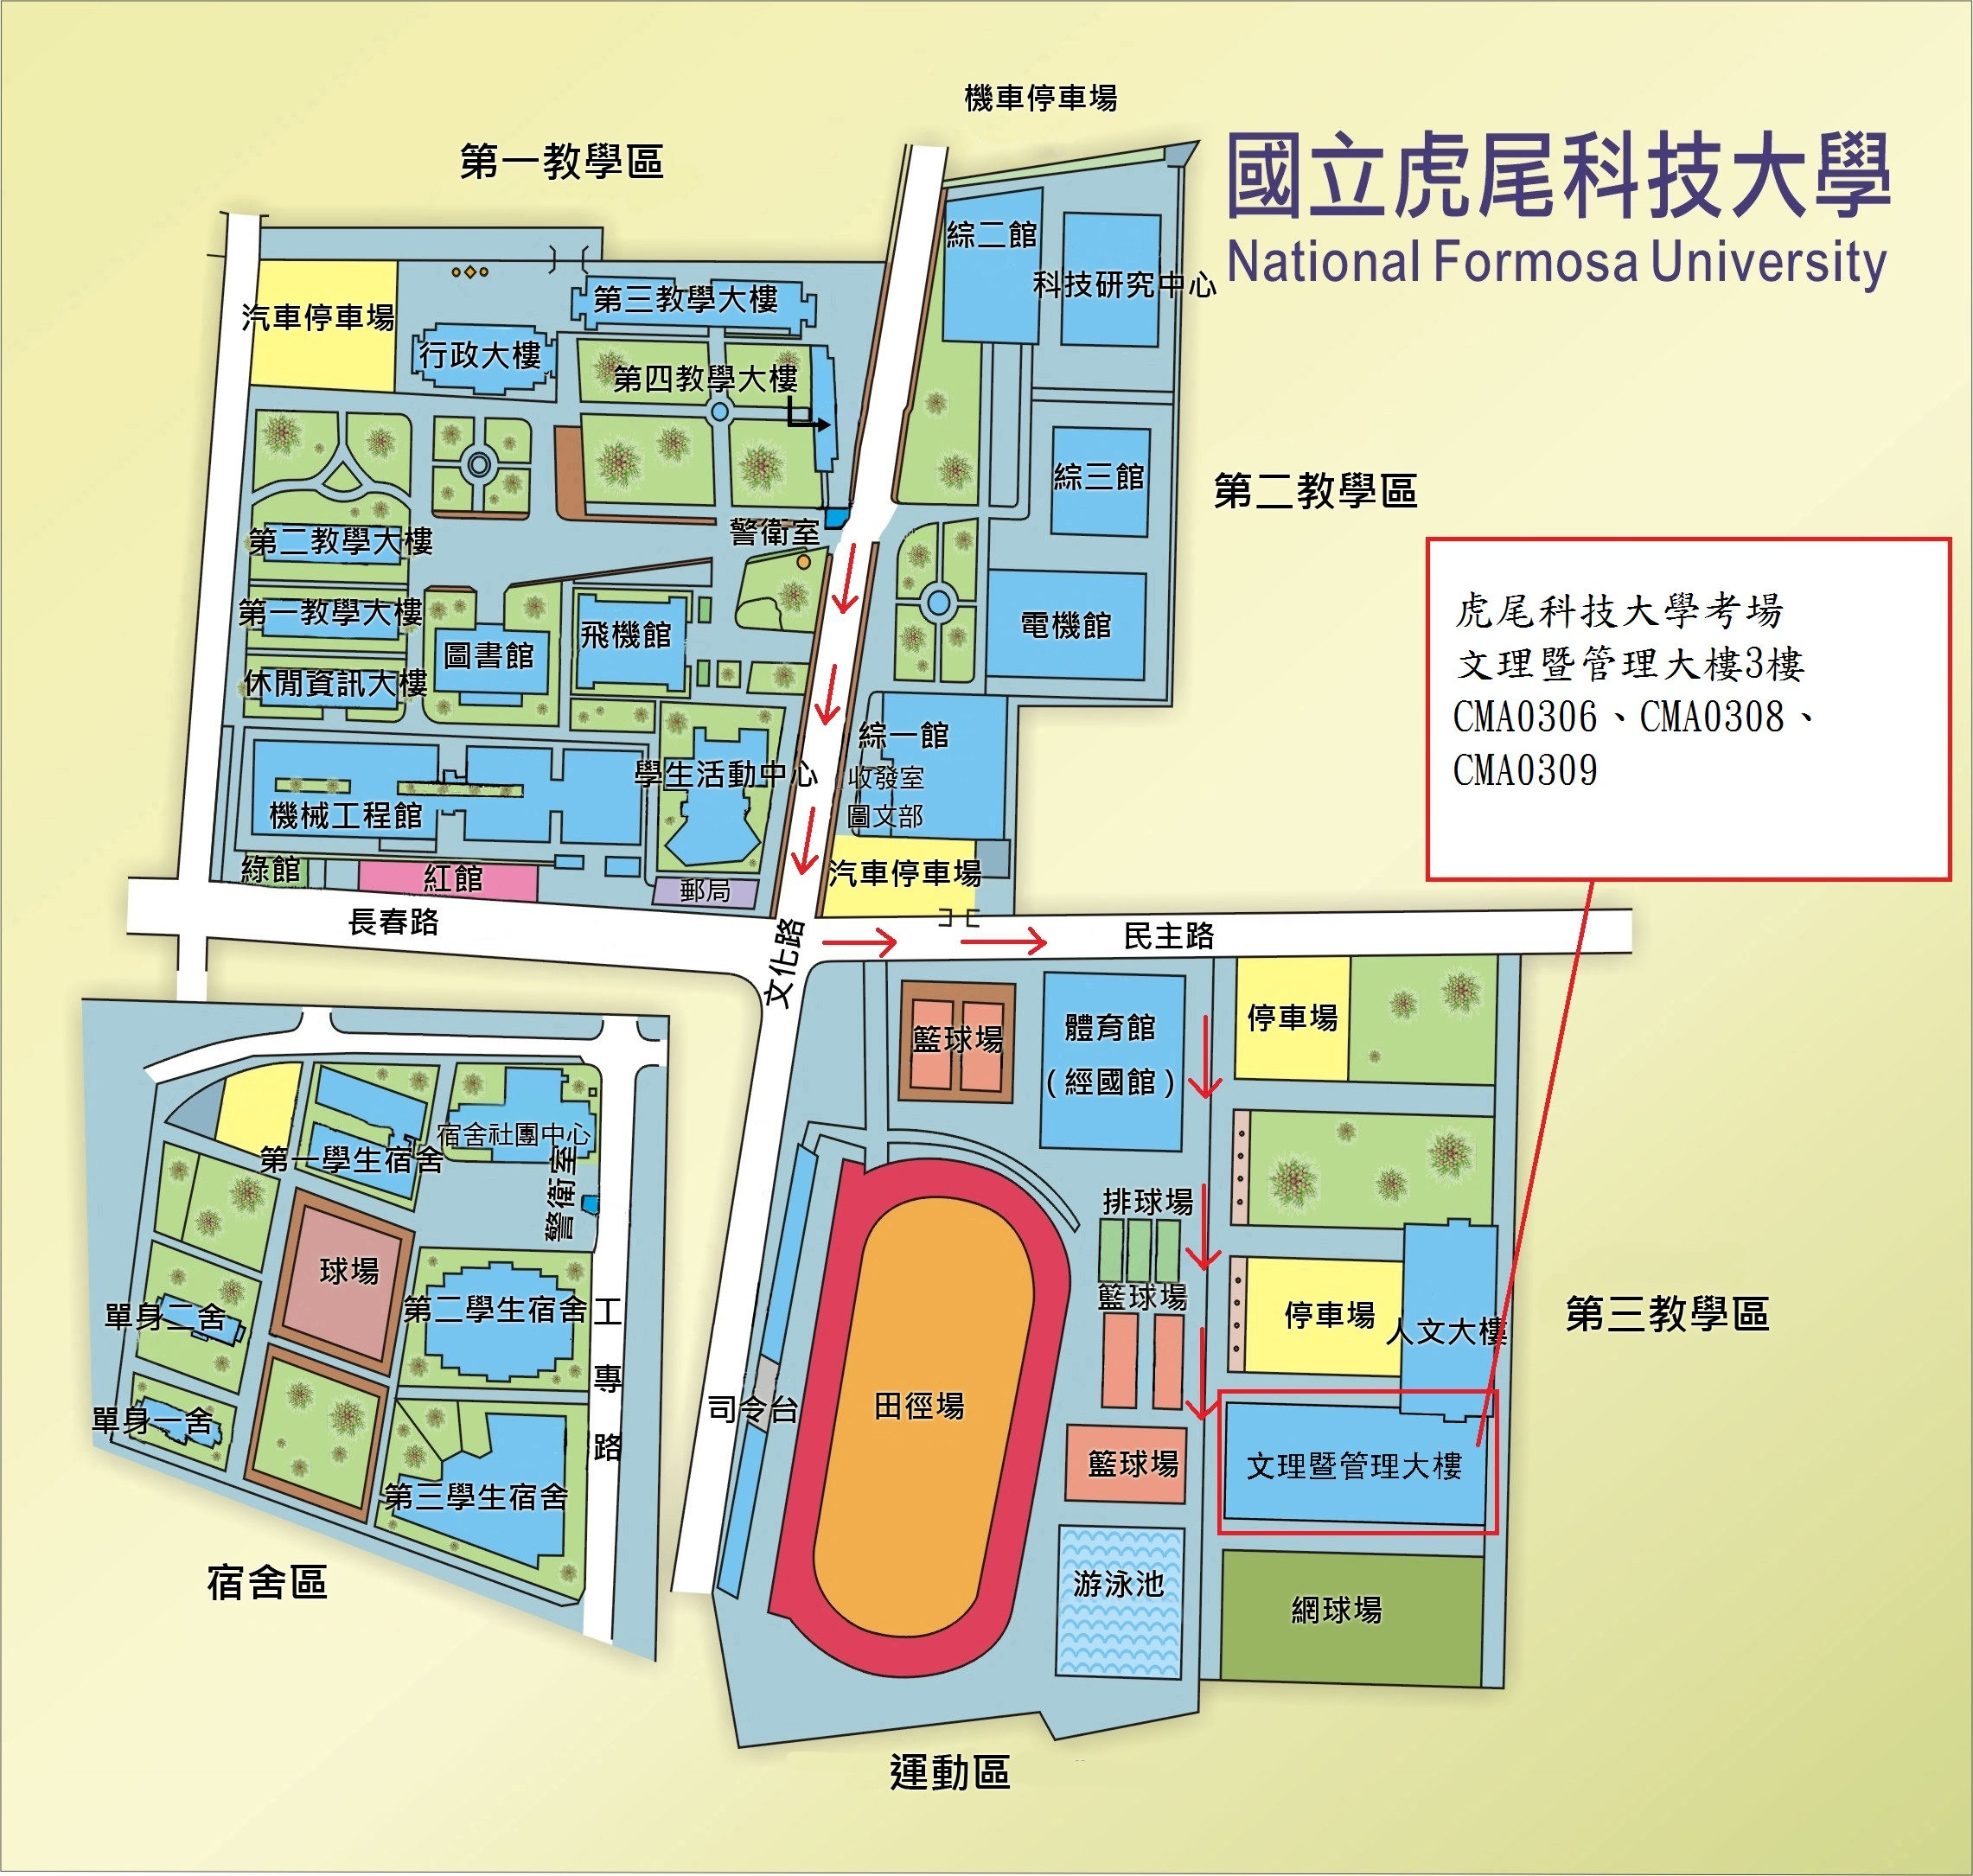
http://www.nfu.edu.tw/about/pages.php?ID=formosa

